муниципальное казенное дошкольное образовательное учреждение

«Центр развития ребенка - «детский сад №5 «Теремок»

Конспект занятия по самообразованию

во 2 мл группе .

Тема: « Показ сказки «Репка» посредством настольного

театра».

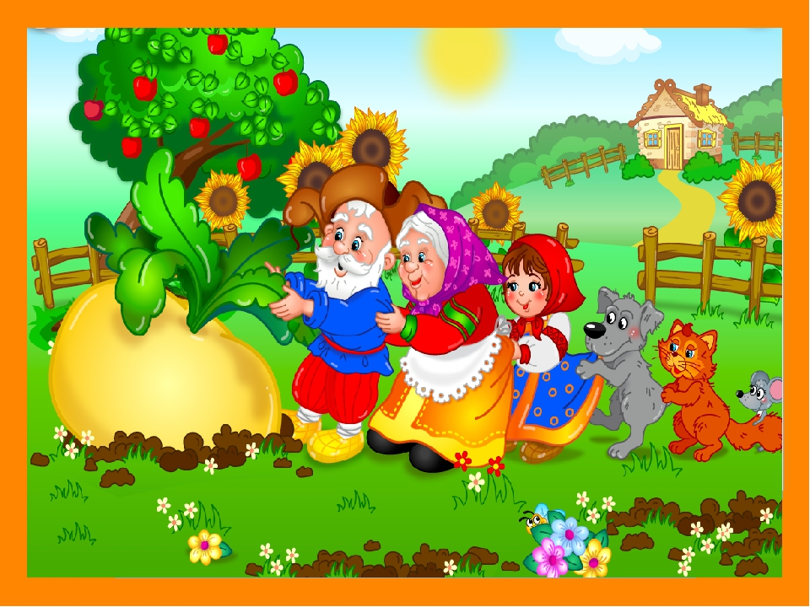

Подготовила и провела:Магомедова Э.И.

2022г

Цель: воспитывать у детей любовь к народному творчеству – сказке.
Задачи:
1.Обучающие:
- формировать у детей умение внимательно слушать рассказ взрослого;
- продолжать знакомство с фольклорными произведениями;
- продолжать обогащать словарь детей прилагательными, характеризующими качества предметов (большая, жёлтая, сладкая, вкусная); словами –действиями (пошел, тянуть, прибежала, позвала);
2. Развивающие:
- развивать речь детей;
- развивать внимание и усидчивость;
3. Воспитательные:
- воспитывать доброе и бережное отношение, эмоциональную отзывчивость к окружающему миру;
- воспитывать дружеские отношения между детьми.

Материал:
Настольный театр по сказке «Репка»;мягкая игрушка кот.

Предварительная работа:
-чтение потешки «Как у нашего кота…»;
-отгадывание загадок по теме;
-рассматривание иллюстраций к сказке «Репка».

Ход занятия: Под музыку дети рассаживаются на стульчики. Раздаётся стук в дверь.

1. Организационный момент:
Педагог: наши глазки…(внимательно смотрят), наши ушки … (внимательно слушают), наши ноги нам не мешают, наши руки нам не мешают, а помогают.
«Вы слышите, кто-то стучится к нам в двери,
Пойду я открою, пойду я проверю!
К нам сказка, ребята, сегодня пришла,
И нас за собою она позвала.
Дед с бабкою в сказке той жили,
И репку однажды они посадили.
А что было дальше – узнаем сейчас,
Итак, начинаем скорее рассказ».

Сюрпризный момент: игра «Чудесный мешочек». Дети на ощупь определяют персонажей сказки.

А сейчас, мои маленькие друзья, давайте с вами немного отдохнём – и поиграем в игру «Репка».
Физминутка: «Репка». Дети встают со стульчиков и стоят около них.
В огороде дедка репку посадил (присели)
И водой из лейки репку он полил (тихонько поднимаемся)
Расти, расти, репка, и сладка, и крепка (тянемся вверх на носочках)
Выросла репка ,всем на удивленье (подняли плечики)
Большая – пребольшая, всем хватит угощенья (руки в стороны)
Выросла репка и сладка, и крепка (тянемся вверх на носочках)

Дети садятся на стульчики.
2. Рассказывание сказки и показ.
- Ребята, давайте я вам расскажу и покажу эту сказку (показ сказки «Репка», используя настольный театр)
Воспитатель рассказывает и показывает детям сказку «Репка» в доступном для понимания детей виде и в таком, чтобы им легче былое воспроизвести.
Педагог. - Я вам расскажу и покажу сказку про репку. Это русская народная сказка. Её придумал народ.

«Посадил дед репку. Выросла репка большая, большая. Дед пошёл репку тянуть. Тянет, тянет – не вытянул. Позвал дед бабку: «Бабка, иди репку тянуть!» Пришла бабка. Тянут, тянут – не вытянули. Бабка позвала внучку Машу: «Маша, иди репку тянуть». Пришла Маша. Тянут, тянут – не вытянули. Позвала Маша собаку Жучку: «Жучка, иди репку тянуть». Пришла Жучка. Тянут, тянут – не вытянули. Позвала Жучка кошку Мурку: «Кошка, иди репку тянуть». Пришла кошка. Тянут, тянут – не вытянули. Позвала кошка Мурка мышку: «Мышка, иди репку тянуть. Пришла мышка. Тянут, тянут – вытянули репку!»

Чтобы выяснить, как дети усвоили сказку, им задаются вопросы: Кто посадил репку? (дед) (дети отвечают с опорой на персонажей-выпиловки у воспитателя в руке). Кто пошёл репку тянуть? (дед). Вытянул репку? (нет). Кто потом пришёл? (бабка). Вытянули репку? (нет). Кто потом пришёл? (Маша). Вытянули репку? (нет). И т.д. Кто тянул репку? (все). Дети могут перечислить всех персонажей сказки которые в полумасках, а педагог ставит их друг за другом. Кто вытянул репку? (все).
3. Заключительная часть. Подведение итога занятия:
Воспитатель:
- Ребята, отгадайте-ка загадку:
Дед её тащил из грядки,
Но один не смог достать
Все тянули по порядку
Раз, два, три, четыре, пять
Но она сидела крепко
Кто она конечно … (репка)

Педагог: Вы сегодня прослушали сказку. Как называется сказка? (Репка.) Какие герои сказки вам больше всего запомнились?

Педагог: Вот и сказка наша закончилась. Давайте попрощаемся со сказочными героями и скажем им до новых встреч!

